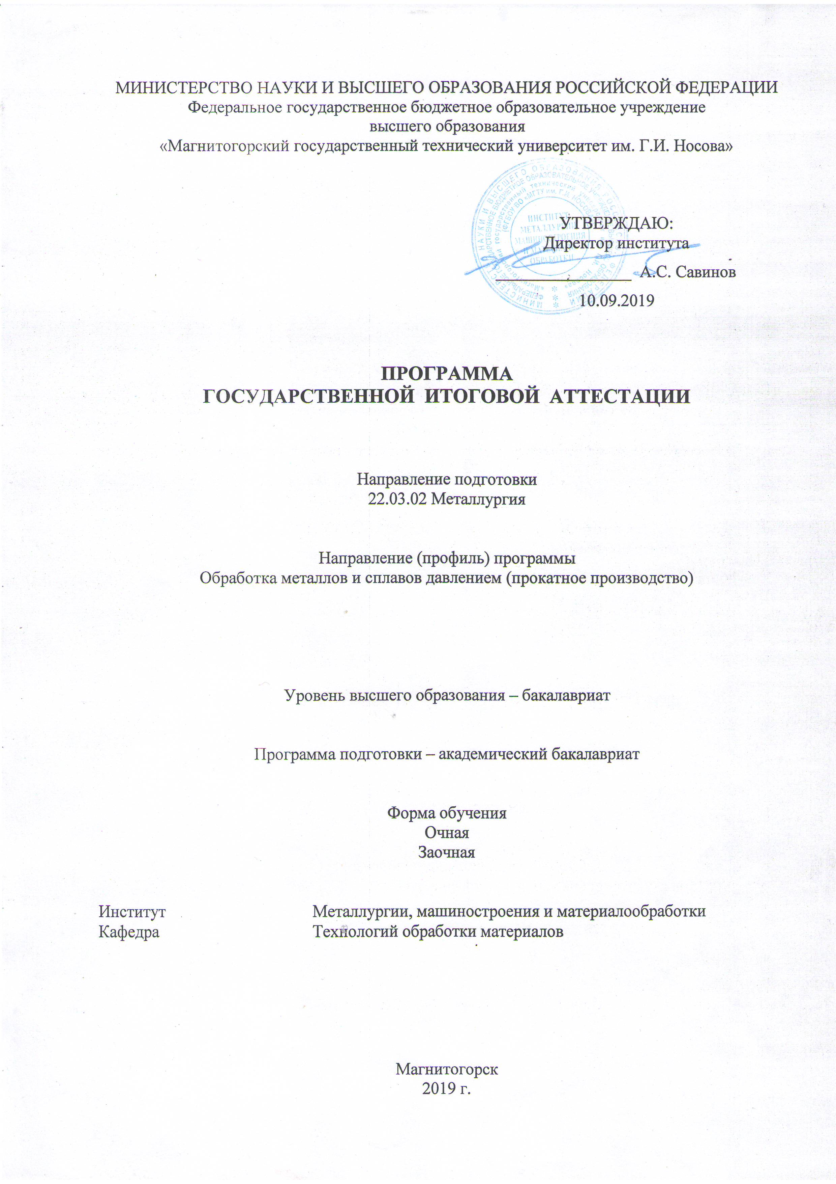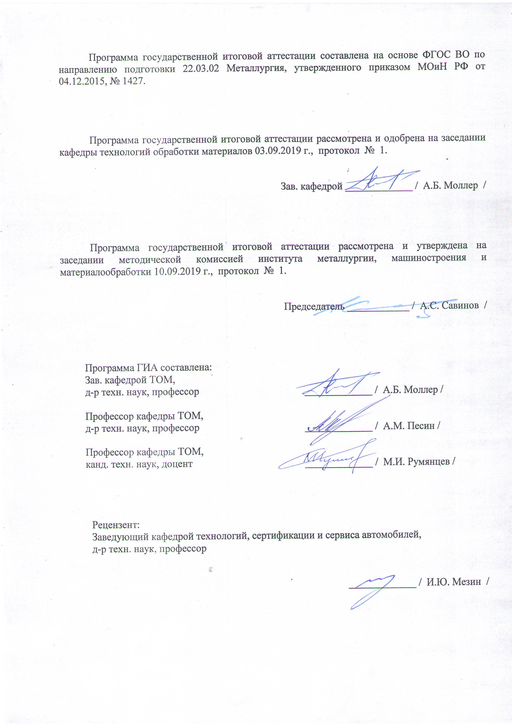



# 1. Общие положения

Государственная итоговая аттестация проводится государственными экзаменационными комиссиями в целях определения соответствия результатов освоения обучающимися образовательных программ соответствующим требованиям федерального государственного образовательного стандарта.

Бакалавр по направлению подготовки 22.03.02 Металлургия должен быть подготовлен к решению профессиональных задач в соответствии с направленностью (профилем) образовательной программы Обработка металлов и сплавов давлением (прокатное производство) и видам профессиональной деятельности:

- научно-исследовательская;

- производственно-технологическая.

В соответствии с видами и задачами профессиональной деятельности выпускник на государственной итоговой аттестации должен показать соответствующий уровень освоения следующих компетенций:

ОК-1: способностью использовать основы философских знаний, анализировать главные этапы и закономерности исторического развития для осознания социальной значимости своей деятельности;

ОК-2: способностью использовать основы экономических знаний при оценке эффективности результатов деятельности в различных сферах;

ОК-3: способностью к коммуникации в устной и письменной формах на русском и иностранном языках для решения задач межличностного и межкультурного взаимодействия;

ОК-4: способностью работать в команде, толерантно воспринимая социальные, этнические, конфессиональные и культурные различия;

ОК-5: способностью к самоорганизации и самообразованию;

ОК-6: способностью использовать общеправовые знания в различных сферах деятельности;

ОК-7: способностью поддерживать должный уровень физической подготовленности для обеспечения полноценной социальной и профессиональной деятельности;

ОК-8: готовностью пользоваться основными методами защиты производственного персонала и населения от возможных последствий аварий, катастроф, стихийных бедствий;

ОПК-1: готовностью использовать фундаментальные общеинженерные знания;

ОПК-2: готовностью критически осмысливать накопленный опыт, изменять при необходимости профиль своей профессиональной деятельности;

ОПК-3: способностью осознавать социальную значимость своей будущей профессии;

ОПК-4: готовностью сочетать теорию и практику для решения инженерных задач;

ОПК-5: способностью применять в практической деятельности принципы рационального использования природных ресурсов и защиты окружающей среды;

ОПК-6: способностью использовать нормативные правовые документы в своей профессиональной деятельности;

ОПК-7: готовностью выбирать средства измерений в соответствии с требуемой точностью и условиями эксплуатации;

ОПК-8: способностью следовать метрологическим нормам и правилам, выполнять требования национальных и международных стандартов в области профессиональной деятельности;

ОПК-9: способностью использовать принципы системы менеджмента качества;

ПК-1: способностью к анализу и синтезу;

ПК-2: способностью выбирать методы исследования, планировать и проводить необходимые эксперименты, интерпретировать результаты и делать выводы;

ПК-3: готовностью использовать физико-математический аппарат для решения задач, возникающих в ходе профессиональной деятельности;

ПК-4: готовностью использовать основные понятия, законы и модели термодинамики, химической кинетики, переноса тепла и массы;

ПК-5: способностью выбирать и применять соответствующие методы моделирования физических, химических и технологических процессов;

ПК-10: способностью осуществлять и корректировать технологические процессы в металлургии и материалообработке;

ПК-11: готовностью выявлять объекты для улучшения в технике и технологии;

ПК-12: способностью осуществлять выбор материалов для изделий различного назначения с учетом эксплуатационных требований и охраны окружающей среды;

ПК-13: готовностью оценивать риски и определять меры по обеспечению безопасности технологических процессов;

ДПК-1: способностью обосновывать выбор оборудования для осуществления технологических процессов.

На основании решения Ученого совета университета от 27.02.2019 (протокол № 2)

государственные аттестационные испытания по направлению подготовки 22.03.02 Металлургия проводятся в форме:

– государственного экзамена;

– защиты выпускной квалификационной работы.

К государственной итоговой аттестации допускается обучающийся, не имеющий академической задолженности и в полном объеме выполнивший учебный план или индивидуальный учебный план по данной образовательной программе.

# 2. Программа и порядок проведения государственного экзамена

Согласно рабочему учебному плану государственный экзамен проводится в период с 02.06.2023 по 16.06.2023 для обучающихся очной формы и в период с 30.05.2024 по 14.06.2024 для обучающихся заочной формы. Для проведения государственного экзамена составляется расписание экзамена и предэкзаменационной консультации (консультирование обучающихся по вопросам, включенным в программу государственного экзамена).

Государственный экзамен проводится на открытых заседаниях государственной экзаменационной комиссии в специально подготовленных аудиториях, выведенных на время экзамена из расписания. Присутствие на государственном экзамене посторонних лиц допускается только с разрешения председателя ГЭК.

Обучающимся и лицам, привлекаемым к государственной итоговой аттестации, во время ее проведения запрещается иметь при себе и использовать средства связи.

Государственный экзамен проводится в два этапа:

* на первом этапе проверяется сформированность общекультурных компетенций;
* на втором этапе проверяется сформированность общепрофессиональных и профессиональных компетенций в соответствии с учебным планом.

***Подготовка к сдаче и сдача первого этапа государственного экзамена***

Первый этап государственного экзамена проводится в форме компьютерного тестирования. Тест содержит вопросы и задания по проверке общекультурных компетенций соответствующего направления подготовки/ специальности. В заданиях используются следующие типы вопросов:

* выбор одного правильного ответа из заданного списка;
* восстановление соответствия.

Для подготовки к экзамену на образовательном портале за три недели до начала испытаний в блоке «Ваши курсы» становится доступным электронный курс «Демо-версия. Государственный экзамен (тестирование)». Доступ к демо-версии осуществляется по логину и паролю, которые используются обучающимися для организации доступа к информационным ресурсам и сервисам университета.

Первый этап государственного экзамена проводится в компьютерном классе в соответствии с утвержденным расписанием государственных аттестационных испытаний.

Блок заданий первого этапа государственного экзамена включает 13 тестовых вопросов. Продолжительность экзамена составляет 30 минут.

Результаты первого этапа государственного экзамена определяются оценками «зачтено» и «не зачтено» и объявляются сразу после приема экзамена.

Критерии оценки первого этапа государственного экзамена:

– на оценку **«зачтено»** – обучающийся должен показать, что обладает системой знаний и владеет определенными умениями, которые заключаются в способности к осуществлению комплексного поиска, анализа и интерпретации информации по определенной теме; установлению связей, интеграции, использованию материала из разных разделов и тем для решения поставленной задачи. Результат не менее 50% баллов за задания свидетельствует о достаточном уровне сформированности компетенций;

– на оценку **«не зачтено»** – обучающийся не обладает необходимой системой знаний и не владеет необходимыми практическими умениями, не способен понимать и интерпретировать освоенную информацию. Результат менее 50% баллов за задания свидетельствует о недостаточном уровне сформированности компетенций.

***Подготовка к сдаче и сдача второго этапа государственного экзамена***

Ко второму этапу государственного экзамена допускается обучающийся, получивший оценку «зачтено» на первом этапе.

Второй этап государственного экзамена проводится в письменной форме.

Второй этап государственного экзамена включает два теоретических вопроса и практическое задание. Продолжительность экзамена составляет четыре часа.

Во время второго этапа государственного экзамена студент может пользоваться литературой информационно-справочного характера.

Результаты второго этапа государственного экзамена определяются оценками: «отлично», «хорошо», «удовлетворительно», «неудовлетворительно» и объявляются в день приема экзамена.

Критерии оценки второго этапа государственного экзамена:

– на оценку **«отлично»** (5 баллов) – обучающийся должен показать высокий уровень сформированности компетенций, т.е. показать способность обобщать и оценивать информацию, полученную на основе исследования нестандартной ситуации; использовать сведения из различных источников; выносить оценки и критические суждения, основанные на прочных знаниях;

– на оценку **«хорошо»** (4 балла) – обучающийся должен показать продвинутый уровень сформированности компетенций, т.е. продемонстрировать глубокие прочные знания и развитые практические умения и навыки, умение сравнивать, оценивать и выбирать методы решения заданий, работать целенаправленно, используя связанные между собой формы представления информации;

– на оценку **«удовлетворительно»** (3 балла) – обучающийся должен показать базовый уровень сформированности компетенций, т.е. показать знания на уровне воспроизведения и объяснения информации, профессиональные, интеллектуальные навыки решения стандартных задач.

–на оценку **«неудовлетворительно»** (2 балла) – обучающийся не обладает необходимой системой знаний, допускает существенные ошибки, не может показать интеллектуальные навыки решения простых задач.

– на оценку **«неудовлетворительно»** (1 балл) – обучающийся не может показать знания на уровне воспроизведения и объяснения информации, не может показать интеллектуальные навыки решения простых задач.

Результаты второго этапа государственного экзамена объявляются на следующий рабочий день после проведения экзамена.

Обучающийся, успешно сдавший государственный экзамен, допускается к выполнению и защите выпускной квалификационной работе.

# 2.1 Содержание государственного экзамена

## 2.1.1 Перечень тем, проверяемых на первом этапе государственного экзамена

1. Философия, ее место в культуре.
2. Исторические типы философии.
3. Проблема идеального. Сознание как форма психического отражения.
4. Особенности человеческого бытия.
5. Общество как развивающаяся система. Культура и цивилизация.
6. История в системе гуманитарных наук.
7. Цивилизации Древнего мира.
8. Эпоха средневековья.
9. Новое время XVI-XVIII вв.
10. Модернизация и становление индустриального общества во второй половине XVIII – начале XX вв.
11. Россия и мир в ХХ – начале XXI в.
12. Новое время и эпоха модернизации.
13. Спрос, предложение, рыночное равновесие, эластичность.
14. Основы теории производства: издержки производства, выручка, прибыль.
15. Основные макроэкономические показатели.
16. Макроэкономическая нестабильность: безработица, инфляция.
17. Предприятие и фирма. Экономическая природа и целевая функция фирмы.
18. Конституционное право.
19. Гражданское право.
20. Трудовое право.
21. Семейное право.
22. Уголовное право.
23. Я и моё окружение (на иностранном языке).
24. Я и моя учеба (на иностранном языке).
25. Я и мир вокруг меня (на иностранном языке).
26. Я и моя будущая профессия (на иностранном языке).
27. Страна изучаемого языка (на иностранном языке).
28. Формы существования языка.
29. Функциональные стили литературного языка.
30. Проблема межкультурного взаимодействия.
31. Речевое взаимодействие.
32. Деловая коммуникация.
33. Основные понятия культурологии.
34. Христианский тип культуры как взаимодействие конфессий.
35. Исламский тип культуры в духовно-историческом контексте взаимодействия.
36. Теоретико-методологические основы командообразования и саморазвития.
37. Личностные характеристики членов команды.
38. Организационно-процессуальные аспекты командной работы.
39. Технология создания команды.
40. Саморазвитие как условие повышения эффективности личности.
41. Диагностика и самодиагностика организма при регулярных занятиях физической культурой и спортом.
42. Техническая подготовка и обучение двигательным действиям.
43. Методики воспитания физических качеств.
44. Виды спорта.
45. Классификация чрезвычайных ситуаций. Система чрезвычайных ситуаций.
46. Методы защиты в условиях чрезвычайных ситуаций.

## 2.1.2 Перечень теоретических вопросов, выносимых на второй этап

## государственного экзамена

***Раздел 1***

1. Охарактеризуйте напряженное состояние в точке тела. Запишите и проанализируйте дифференциальные уравнения равновесия.
2. Как разложить тензор напряжений на шаровой тензор и девиатор? Дайте определение и проанализируйте понятия главных площадок и главных напряжений.
3. Дайте определение и проанализируйте понятия интенсивности напряжений и интенсивности деформаций.
4. Охарактеризуйте деформированное состояние в точке тела. Запишите и проанализируйте условия совместности деформаций.
5. Как разложить тензор деформаций на шаровой тензор и девиатор? Дайте определение и проанализируйте понятия главных осей и главных деформаций.
6. Проанализируйте условия пластичности металла.
7. Запишите и проанализируйте зависимости между деформациями и напряжениями для упругих и упруго-пластических сред.
8. Физическая природа пластической деформации. Пластическая деформация монокристаллов и поликристаллов.
9. Трение в процессах ОМД. Особенности внешнего трения при ОМД, его виды и роль сил трения в процессах ОМД.
10. Понятие формообразованияпри ОМД. Охарактеризуйте необходимые условия и результаты процесса формообразования при сварке давлением.
11. Неравномерность деформации при ОМД. Закон дополнительных напряжений.
12. Особенности аналитических методов при исследовании напряженно-деформированного состояния металла в процессах ОМД.
13. Особенности экспериментальных методов при исследовании напряженно-деформированного состояния металла в процессах ОМД.
14. Свойствообразование при ОМД. Основные методы и явления, используемые для свойствооразования при ОМД.
15. Свойствоизменение при ОМД. Основные методы и явления, используемые для свойствоизменения при ОМД.
16. Понятия формоизменения при ОМД. Основные показатели формоизменения.
17. Пластичность и разрушение. Методы оценки пластичности.
18. Влияние механической схемы деформации на усилие деформирования и пластичность.
19. Изменения в металле, связанные с горячей и холодной ОМД.
20. Факторы, влияющие на пластические свойства металлов.
21. Влияние формы очага деформации на формоизменение металла при продольной прокатке. Определить коэффициент вытяжки при продольной прокатке гладкими валками для следующих условий процесса:

|  |  |  |  |  |  |  |
| --- | --- | --- | --- | --- | --- | --- |
| , мм | , мм | ,мм | ,% | ,мм |  |  |
| 20 | 250 | 5000 | 20 | 750 | 0,281 | 0,275 |

Для определения уширения применить формулу Губкина.

1. Особенности напряженно-деформированного состояния металла при прокатке в очагах различной формы. Оценить условия захвата прямоугольной полосы при продольной прокатке гладкими валками в момент первоначального контакта при следующих условиях осуществления процесса

|  |  |  |  |  |
| --- | --- | --- | --- | --- |
| , мм | ,% | ,мм |  |  |
| 10 | 20 | 700 | 0,281 | 0,262 |

1. Роль контактного трения при прокатке, его особенности и характеристики. Оценить условия захвата прямоугольной полосы при продольной прокатке гладкими валками в момент первоначального контакта при следующих условиях осуществления процесса

|  |  |  |  |  |
| --- | --- | --- | --- | --- |
| , мм | ,% | ,мм |  |  |
| 10 | 20 | 700 | 0,281 | 0,262 |

1. Условия и границы осуществимости процесса прокатки при первоначальном контакте и на установившейся стадии. Оценить условия захвата прямоугольной полосы гладкими валками при установившемся процессе продольной прокатки в следующих условиях его осуществления

|  |  |  |  |  |
| --- | --- | --- | --- | --- |
| , мм | ,% | ,мм |  |  |
| 10 | 20 | 700 | 0,281 | 0,262 |

1. Особенности кинематики очага деформации при прокатке, их влияние на скоростной режим свободной и несвободной прокатки. Определить окружную скорость рабочего валка , м/с при свободной продольной прокатке прямоугольной полосы гладкими валками, которая обеспечит на выходе из очага деформации скорость полосы =4,0 м/с

|  |  |  |  |  |
| --- | --- | --- | --- | --- |
| , мм | ,% | ,мм |  |  |
| 10 | 20 | 700 | 0,272 | 0,247 |

1. Термомеханические параметры, сопротивление металла деформации и среднее контактное давление при прокатке. Рассчитать усилие и момент горячей прокатки полосы гладкими валками при следующих условиях

|  |  |  |  |  |  |  |  |  |  |  |
| --- | --- | --- | --- | --- | --- | --- | --- | --- | --- | --- |
| $h_{0}$, | $b_{0}$, | $ε$, | $D_{}$, | $v_{п}$, | $t$*,* | $$μ_{y}$$ | $σ_{0}$, | $$a$$ | $$b$$ | $$c$$ |
| мм | мм | % | мм | м/с | oC |  | МПа |  |  |  |
| 25 | 150 | 35 | 850 | 3,4 | 1000 | 0,330 | 80,6 | 0,155 | 0,170 | -3,651 |

1. Энергосиловые параметры процесса, их взаимосвязь с режимом прокатки. Рассчитать усилие и момент холодной прокатки полосы гладкими валками при следующих условиях

|  |  |  |  |  |  |  |  |  |  |  |
| --- | --- | --- | --- | --- | --- | --- | --- | --- | --- | --- |
| $σ_{Н}$, | $$a$$ | $$n$$ | Подкат, мм | | Обжатие, % | | Натяжение, кН | | $D$, | $$μу$$ |
| МПа |  |  | $$H$$ | $$b$$ | $$ε_{Σ0}$$ | $$ε$$ | $$Q_{0}$$ | $$Q_{1}$$ | мм |  |
| 320 | 34 | 0,6 | 2 | 1650 | 40 | 30 | 167 | 152 | 500 | 0,06 |

***Раздел 2***

1. Дайте определение прокатного стана. Что относится к основному и вспомогательному оборудованию? Перечислите основные механизмы, которыми оснащается рабочая клеть, и укажите их назначение и типы.
2. Опишите существующие схемы главной линии прокатного стана, а также технологические особенности применения общего и индивидуального привода рабочих валков.
3. Приведите классификацию и область применения прокатных клетей по количеству валков. Жесткость двухвалковых и четырехвалковых систем.
4. Укажите основные конструктивные элементы рабочего валка, а также требования к материалу.
5. Сравнительный анализ оборудования, применяемого для редуцирования слябов по ширине в линии ШСГП.
6. Компоновка и состав оборудования для производства широкополосной горячекатаной стали: а) по технологии полубесконечной прокатки; б) по технологии бесконечной прокатки.
7. Установки ускоренного охлаждения листового проката, их назначение и типы. Стратегии охлаждения.
8. Приведите классификацию прокатных станов по назначению и расположению рабочих клетей. Какая прокатка считается непрерывной? Укажите особенности прокатки полос на непрерывном стане.
9. Способы передачи раската от черновой в чистовую группу ШСГП.
10. Технологические особенности применения промежуточного перемоточного устройства Коилбокс в линии ШСГП.
11. Подшипники скольжения открытого и закрытого типа для опор прокатных валков, область их применения, достоинства и недостатки.
12. Оборудование для смотки листового и сортового проката.
13. Подшипники качения для прокатных валков и область их применения.
14. Механизмы установки валков, их назначение и разновидности.
15. Механизмы уравновешивания верхних валков, их назначение и разновидности.
16. Теплоизоляционные экранирующие установки рольганга полосового стана горячей прокатки.
17. Типы станин рабочих клетей, их основные конструктивные элементы и область применения станин различного типа.
18. Шпиндели, их назначение и типы. Назначение шестеренной клети и ее конструктивное исполнение.
19. Приведите схему и охарактеризуйте состав оборудования современного компактного ШСГП. Проанализируйте преимущества и недостатки ШСГП в сравнении с ЛПА.
20. Жесткость клети и ее аналитическое и экспериментальное определение.
21. Как влияет жесткость клети на точность размеров проката? Приведите и объясните график упругой деформации клети в зависимости от силы прокатки.
22. Определение продольной разнотолщинности, причины и способы ее уменьшения.
23. Определение поперечной разнотолщинности, причины и способы ее уменьшения.
24. Вспомогательные механизмы и устройства, которыми оснащаются рабочие клети листовых прокатных станов.
25. Что такое месдозы? Каких типов они бывают и где они могут быть установлены?
26. Где в конструкции рабочего валка возникают наиболее опасные растягивающие напряжения? Какие конструктивные приемы применяются для их снижения?
27. Профилировки рабочих валков, типы и назначение.

***Раздел 3***

1. Разработайте технологию (дайте оценку основным параметрам, предложите и обоснуйте компоновку оборудования) процесса производства канатной катанки в объеме 500 тыс. тонн в год.
2. Разработайте технологию (дайте оценку основным параметрам, предложите и обоснуйте компоновку оборудования) процесса производства мелкосортной стали (с возможностью как смотки в бунты, так и производства проката мерной длины) из углеродистых марок стали в объеме 600 тыс. тонн в год.
3. Разработайте технологию (дайте оценку основным параметрам, предложите и обоснуйте компоновку оборудования) процесса производства среднесортной продукции из низколегированных марок стали в объеме 700 тыс. тонн в год.
4. Разработайте технологию (дайте оценку основным параметрам, предложите и обоснуйте компоновку оборудования) процесса производства крупного сорта из конструкционных марок стали в объеме 800 тыс. тонн в год.
5. Разработайте технологию (дайте оценку основным параметрам, предложите и обоснуйте компоновку оборудования) процесса производства крупного сорта из конструкционных марок стали в объеме 600 тыс. тонн в год.
6. Разработайте технологию (дайте оценку основным параметрам, предложите и обоснуйте компоновку оборудования) процесса производства крупного сорта из конструкционных марок стали в объеме 500 тыс. тонн в год.
7. Разработайте технологию (дайте оценку основным параметрам, предложите и обоснуйте компоновку оборудования) процесса производства катаной катанки повышенной точности размеров в объеме 400 тыс. тонн в год (предусмотрите применение бесконечной прокатки).
8. Разработайте технологию (дайте оценку основным параметрам, предложите и обоснуйте компоновку оборудования) процесса производства продукции на среднесортно-мелкосортном стане с объемом производства 700 тыс. тонн в год (с холодильником и свертывающей машиной).
9. Разработайте мероприятия по выпуску продукции на среднесортном стане в случае увеличения исходной заготовки с размера 100 х 100 мм на размер 150 х 150 мм.
10. Разработайте мероприятия по выпуску продукции на среднесортном стане в случае увеличения исходной заготовки с размера 80 х 80 мм на размер 150x150 мм.
11. Разработайте мероприятия по выпуску продукции на среднесортном стане в случае увеличения исходной заготовки с размера 100 х 100 мм на размер 130x130 мм.
12. Разработайте мероприятия по выпуску продукции на среднесортном стане в случае увеличения исходной заготовки с размера 100 х 100 мм на размер 170x170 мм.
13. Заготовки для производства крупногабаритных листов. Обоснуйте размеры заготовки для прокатки на стане 5000 листов 1632009000 мм из стали Ст3сп с применением трехкратного раската.
14. Схемы прокатки крупногабаритных листов. Составьте стратегию обжатий при прокатке сляба 25015502700 мм в необрезанный раскат 1232602050 мм по схеме «продольная с протяжкой и разбивкой ширины».
15. Варианты технологий производства крупногабаритных листов. Обоснуйте температурный режим нормализационной прокатки крупногабаритных листов 16310012000 мм из стали 09Г2С с применением сляба 25017203080 мм.
16. Способы обеспечения заданных свойств крупногабаритных листов. Обоснуйте температуры конца прокатки, охлаждения и термообработки при нормализации с прокатного нагрева крубногабаритных листов толщиной 18 мм из стали Ст3сп.
17. Особенности технологии производства крупногабаритных листов повышенной прочности для металлических конструкций. Обоснуйте температурный режим термомеханической прокатки крупногабаритных листов 20230012000 мм из стали категории прочности Х70 с применением сляба 25019502750 мм.
18. Приведите схему технологического процесса и примеры технологических систем для производства широкополосной горячекатаной стали. Обоснуйте режим нагрева для горячей прокатки на широкополосном стане сляба 25013506500 мм из стали 09Г2С.
19. Заготовки для производства широкополосной горячекатаной стали. Выбрать размеры сляба для прокатки на ШСГП 2000 ММК полосы 4,01680 мм из стали Ст3пс в рулонах массой 24 т.
20. Черновая прокатка на широкополосном стане горячей прокатки. Разработать режим обжатий горизонтальными валками в черновой группе ШСГП 2000 ММК сляба сечением 25015900 мм в промежуточный раскат сечением 301530 мм.
21. Чистовая прокатка на широкополосном стане горячей прокатки. Разработать режим обжатий при чистовой прокатке на ШСГП 2000 ММК раската сечением 301530 мм в полосу 3,71490 мм.
22. Мероприятия по обеспечению заданных свойств металла при горячей прокатке на широкополосном стане. Обосновать скоростной режим чистовой прокатки полосы   
     2,51250 мм на ШСГП 2000 ММК.
23. Схемы производства холоднокатаного проката различных видов. Обоснуйте размеры исходной заготовки для производства холоднокатаных полос 0,81250 мм из стали 08 категории вытяжки СВ с применением четырехклетевого стана.
24. Исходные заготовки для производства холоднокатаной листовой стали и их подготовка к прокатке. Обоснуйте размеры исходной заготовки для производства холоднокатаных полос 0,61050 мм из стали НС300LA с применением пятиклетевого стана.
25. Режимы деформации при холодной прокатке. Разработать режим обжатий при холодной прокатке на непрерывном стане 2500 ММК полосы 1,21450 мм из подката толщиной   
    2,8 мм.
26. Режимы натяжений при холодной прокатке. Разработать режим натяжений при холодной прокатке на непрерывном стане 2500 ММК полосы из подката 2,0×1500 мм. Материал - сталь 08пс. Режим частных обжатий:

|  |  |  |  |  |
| --- | --- | --- | --- | --- |
| Клеть | 1 | 2 | 3 | 4 |
| , % | 24,75 | 34,88 | 32,14 | 24,81 |

27. Особенности скоростных режимов холодной прокатки. Разработать скоростной режим холодной прокатки на непрерывном стане 2500 ММК полосы  
из подката 2,0 ×1500 мм. Материал - сталь Ст3пс. Режим обжатий:

|  |  |  |  |  |
| --- | --- | --- | --- | --- |
| Клеть | 1 | 2 | 3 | 4 |
| , % | 24,75 | 34,88 | 32,14 | 24,81 |

## 2.1.3 Учебно-методическое обеспечение

1. Гарбер Э.А. Производство проката. – М.: Теплотехник, 2007. – 368 с.
2. Обработка металлов давлением / Ю.Ф. Шевакин, В.Н. Чернышев, Р.Л. Шаталов, Н.А. Мочалов. – М.: Интермет Инжиниринг, 2005. – 492 с.
3. Зотов В.Ф. Производство проката. – М.: Интермет Инжиниринг, 2000. – 352 с.
4. Погодина Т.М. Металлопрокат и трубы. – СПб.: ПРОФИ-ИНФОРМ, 2005. – 287 с.
5. Гулидов И.Н. Оборудование прокатных цехов. – М.: Интермет Инжиниринг, 2004. – 315 с.
6. Основы теории обработки металлов давлением / И.И. Иванов, А.В. Соколов, В.С. Соколов. – М.: ФОРУМ-ИНФРА-М, 2007. – 143 с.
7. Тулупов С.А., Шемшурова Н.Г., Тулупов О.Н. Теория обработки металлов давлением. – Магнитогорск, МГТУ. – 2010. – 175 с.
8. Колмогоров В.Л. Механика обработки металлов давлением. – Екатеринбург: Изд-во Уральского гос. технич. университета – УПИ. 2001. – 835 с.
9. Приложения теории пластичности к разработке и анализу технологических процессов : учебное пособие / [В. М. Салганик, А. М. Песин, Д. Н. Чикишев и др.] ; МГТУ. - Магнитогорск, 2012. - 251 с. : ил., граф., схемы, табл. - URL: <https://magtu.informsystema.ru/uploader/fileUpload?name=549.pdf&show=dcatalogues/1/1097965/549.pdf&view=true> (дата обращения: 04.10.2019). - Макрообъект. - Текст : электронный. - ISBN 978-5-9967-0260-2. - Имеется печатный аналог.
10. Дорогобид, В. Г. Теоретические основы обработки металлов давлением : учебное пособие / В. Г. Дорогобид, А. Г. Корчунов, К. Г. Пивоварова ; МГТУ. - Магнитогорск : МГТУ, 2015. - 1 электрон. опт. диск (CD-ROM). - Загл. с титул. экрана. - URL: <https://magtu.informsystema.ru/uploader/fileUpload?name=1415.pdf&show=dcatalogues/1/1123930/1415.pdf&view=true> (дата обращения: 04.10.2019). - Макрообъект. - Текст : электронный. - Сведения доступны также на CD-ROM.
11. Локотунина, Н. М. Основы теории и технологии процессов обработки металлов давлением : учебное пособие / Н. М. Локотунина ; МГТУ. - Магнитогорск : МГТУ, 2015. - 1 электрон. опт. диск (CD-ROM). - Загл. с титул. экрана. - URL: <https://magtu.informsystema.ru/uploader/fileUpload?name=1314.pdf&show=dcatalogues/1/1123539/1314.pdf&view=true> (дата обращения: 04.10.2019). - Макрообъект. - Текст : электронный. - Сведения доступны также на CD-ROM.

# 3. Порядок подготовки и защиты выпускной квалификационной работы

Выполнение и защита выпускной квалификационной работы является одной из форм государственной итоговой аттестации.

При выполнении выпускной квалификационной работы, обучающиеся должны показать свои знания, умения и навыки самостоятельно решать на современном уровне задачи своей профессиональной деятельности, профессионально излагать специальную информацию, научно аргументировать и защищать свою точку зрения.

Обучающий, выполняющий выпускную квалификационную работу должен показать свою способность и умение:

– определять и формулировать проблему исследования с учетом ее актуальности;

– ставить цели исследования и определять задачи, необходимые для их достижения;

– анализировать и обобщать теоретический и эмпирический материал по теме исследования, выявлять противоречия, делать выводы;

– применять теоретические знания при решении практических задач;

– делать заключение по теме исследования, обозначать перспективы дальнейшего изучения исследуемого вопроса;

– оформлять работу в соответствии с установленными требованиями.

# 3.1 Подготовительный этап выполнения выпускной квалификационной работы

## 3.1.1 Выбор темы выпускной квалификационной работы

Обучающийсясамостоятельно выбирает тему из рекомендуемого перечня тем ВКР, представленного в приложении 1. Обучающийся (несколько обучающихся, выполняющих ВКР совместно), по письменному заявлению, имеет право предложить свою тему для выпускной квалификационной работы, в случае ее обоснованности и целесообразности ее разработки для практического применения в соответствующей области профессиональной деятельности или на конкретном объекте профессиональной деятельности. Утверждение тем ВКР и назначение руководителя утверждается приказом по университету.

## 3.1.2 Функции руководителявыпускной квалификационной работы

Для подготовки выпускной квалификационной работы обучающемуся назначается руководитель и, при необходимости, консультанты.

Руководитель ВКР помогаетобучающемуся сформулировать объект, предмет исследования, выявить его актуальность, научную новизну, разработать план исследования;в процессе работы проводит систематические консультации.

Подготовка ВКР обучающимся и отчет перед руководителем реализуется согласно календарному графику работы. Календарный график работы обучающегося составляется на весь период выполнения ВКР с указанием очередности выполнения отдельных этапов и сроков отчетности по выполнению работы перед руководителем.

# 3.2 Требования к выпускной квалификационной работе

При подготовке выпускной квалификационной работы обучающийся руководствуется локальным нормативным актом университета СМК-О-СМГТУ-36-16 Выпускная квалификационная работа: структура, содержание, общие правила выполнения и оформления. Версия 3 от 01.04.2016.

# 3.3 Порядок защиты выпускной квалификационной работы

Законченная выпускная квалификационная работа должна пройти процедуру нормоконтроля, включая проверку на объем заимствований, а затем представлена руководителю для оформления письменного отзыва.

Выпускная квалификационная работа, подписанная заведующим кафедрой, имеющая отзыв руководителя работы, допускается к защите и передается в государственную экзаменационную комиссию не позднее, чем за 2 календарных дня до даты защиты, также работа размещается в электронно-библиотечной системе университета.

Объявление о защите выпускных работ вывешивается на кафедре за несколько дней до защиты.

Защита выпускной квалификационной работы проводится на заседании государственной экзаменационной комиссии и является публичной. Защита одной выпускной работы ***не должна превышать 30 минут***.

Для сообщения обучающемуся предоставляется ***не более 10 минут***. Сообщение по содержанию ВКР сопровождается необходимыми графическими материалами и/или презентацией с раздаточным материалом для членов ГЭК. В ГЭК могут быть представлены также другие материалы, характеризующие научную и практическую ценность выполненной ВКР – печатные статьи с участием выпускника по теме ВКР, документы, указывающие на практическое применение ВКР, макеты, образцы материалов, изделий и т.п.

В своем выступлении обучающийся должен отразить:

– содержание проблемы и актуальность исследования;

– цель и задачи исследования;

– объект и предмет исследования;

– методику своего исследования;

– полученные теоретические и практические результаты исследования;

– выводы и заключение.

В выступлении должны быть четко обозначены результаты, полученные в ходе исследования, отмечена теоретическая и практическая ценность полученных результатов.

По окончании выступления выпускнику задаются вопросы по теме его работы. Вопросы могут задавать все присутствующие. Все вопросы протоколируются.

Затем слово предоставляется научному руководителю, который дает характеристику работы. При отсутствии руководителя отзыв зачитывается одним из членов ГЭК.

После этого выступает рецензент или рецензия зачитывается одним из членов ГЭК.

Заслушав официальную рецензию своей работы, студент должен ответить на вопросы и замечания рецензента.

Затем председатель ГЭК просит присутствующих выступить по существу выпускной квалификационной работы. Выступления членов комиссии и присутствующих на защите (до 2-3 мин. на одного выступающего) в порядке свободной дискуссии и обмена мнениями не являются обязательным элементом процедуры, поэтому, в случае отсутствия желающих выступить, он может быть опущен.

После дискуссии по теме работы студент выступает с заключительным словом. Этика защиты предписывает при этом выразить благодарность руководителю и рецензенту за проделанную работу, а также членам ГЭК и всем присутствующим за внимание.

# 3.4 Критерии оценки выпускной квалификационной работы

Результаты защиты ВКР определяются оценками: «отлично», «хорошо», «удовлетворительно», «неудовлетворительно» и объявляются ***в день защиты.***

Решение об оценке принимается на закрытом заседании ГЭК по окончании процедуры защиты всех работ, намеченных на данное заседание. Для оценки ВКР государственная экзаменационная комиссия руководствуется следующими критериями:

– актуальность темы;

– научно-практическое значением темы;

– качество выполнения работы, включая демонстрационные и презентационные материалы;

– содержательность доклада и ответов на вопросы;

– умение представлять работу на защите, уровень речевой культуры.

Оценка **«отлично»** (5 баллов) выставляется за глубокое раскрытие темы, полное выполнение поставленных задач, логично изложенное содержание, качественное оформление работы, соответствующее требованиям локальных актов, высокую содержательность доклада и демонстрационного материала, за развернутые и полные ответы на вопросы членов ГЭК;

Оценка **«хорошо»** (4 балла) выставляется за полное раскрытие темы, хорошо проработанное содержание без значительных противоречий, в оформлении работы имеются незначительные отклонения от требований, высокую содержательность доклада и демонстрационного материала, за небольшие неточности при ответах на вопросы членов ГЭК.

Оценка **«удовлетворительно»** (3 балла) выставляется за неполное раскрытие темы, выводов и предложений, носящих общий характер, в оформлении работы имеются незначительные отклонения от требовании, отсутствие наглядного представления работы и затруднения при ответах на вопросы членов ГЭК.

Оценка **«неудовлетворительно»** (2 балла) выставляется за частичное раскрытие темы, необоснованные выводы, за значительные отклонения от требований в оформлении и представлении работы, когда обучающийся допускает существенные ошибки при ответе на вопросы членов ГЭК.

Оценка **«неудовлетворительно»** (1 балл) выставляется за необоснованные выводы, за значительные отклонения от требований в оформлении и представлении работы, отсутствие наглядного представления работы, когда обучающийся не может ответить на вопросы членов ГЭК.

Оценки «отлично», «хорошо», «удовлетворительно» означают успешное прохождение государственного аттестационного испытания, что является основанием для выдачи обучающемуся документа о высшем образовании и о квалификации образца, установленного Министерством образования и науки Российской Федерации.

Приложение 1

**Примерный перечень тем выпускных квалификационных работ**

1. Проект реконструкции сортового стана с целью повышения качества выпускаемой продукции.
2. Совершенствование технологии производства термоупрочненной арматурной стали с целью расширения сортамента в условиях ПАО «ММК».
3. Совершенствование калибровки валков в обжимной и черновой группах клетей сортового стана с целью снижения энергосиловых затрат.
4. Разработка эффективной технологии производства трубной стали в условиях ПАО «ММК».
5. Разработка технологических режимов контролируемой прокатки трубной стали с классом прочности К65 (Х80) в условиях ПАО «ММК».
6. Разработка технологии производства ленты в условиях ОАО «ММК-МЕТИЗ».
7. Совершенствование технологии производства арматурной проволоки класса прочности В500С диаметром 8,0-10,0 мм с целью повышения качества.
8. Повышение качества высокопрочной арматурной стали на основе статистической модели управления качеством сортамента в сквозных технологиях.
9. Производство холоднокатаного листа в ЛПЦ-5 ПАО «ММК» и обеспечение его потребительских свойств.
10. Модернизация стана «2500» холодной прокатки ЛПЦ-5 ПАО «ММК» с целью улучшения качества выпускаемой продукции.
11. Улучшение плоскостности холоднокатаных полос в ЛПЦ-5 ПАО «ММК».
12. Повышение эффективности технологического процесса производства круглой горячекатаной стали на стане «170» СЦ ПАО «ММК».
13. Совершенствование технологии производства толстолистового проката в условиях стана 5000 ПАО «ММК».
14. Производство профилей дорожного ограждения типа «А» с дополнительным ребром жесткости.
15. Технология производства сварных прямошовных труб на ТЭСА 40-140 ЛПЦ-8 ПАО «ММК» широкого сортамента.
16. Технология производства гофрированных профилей с антикоррозионным покрытием.
17. Модернизация ПГА 1-5х300-1650 с целью повышения точности геометрических размеров профилей высокой жесткости.
18. Применение дифференцированного охлаждения бочек рабочих валков для улучшения плоскостности полос в условиях стана «1200» ПАО «ММК».
19. Обеспечение требуемых свойств сортового проката за счет использования бандажированных валков на стане «170» ПАО «ММК».
20. Производство листовой заготовки для труб большого диаметра из стали, выплавляемой в электродуговой печи.
21. Разработка технологической стратегии производства холоднокатаного листового проката из микролегированной стали класса прочности 340 в условиях ЛПЦ-5 ПАО «ММК».
22. Разработка технологической стратегии производства холоднокатаного листового проката из стали DP 1000 по EN10338 в условиях ПАО «ММК».
23. Анализ возможных направлений развития производства холоднокатаной полосы для автомобильной промышленности.
24. Технологические основы производства современных высокопрочных сталей для автомобилестроения в условиях стана 2000 холодной прокатки ПАО «ММК».
25. Совершенствование технологии производства толстолистового проката сверхвысокой толщины с повышенными механическими свойствами в условиях стана 5000 ПАО «ММК».
26. Анализ возможностей повышения качества холоднокатаной листовой стали в ЛПЦ-5 ПАО «ММК».
27. Анализ возможных путей производства холодногнутых профилей с улучшенными эксплуатационными характеристиками.